SCE-102 Laboratory of Computer Programming for Semiconductor Engineering 1
Lab 03
L0301 ให้นักศึกษาเขียนโปรแกรมเพื่อทดลองการคำนวณทางคณิตศาสตร์ด้วย Operator พื้นฐานกับข้อมูลชนิดต่าง ๆ โปรแกรมที่นักศึกษาจะเขียนประกอบด้วยตัวแปร 6 ตัว ได้แก่ n1, n2, f1, f2, r1, และ r2 กำหนดให้ n1, n2, f1, และ f2 เป็นตัวแปรที่รับค่ามาจากผู้ใช้ผ่านคีย์บอร์ด, r1 เป็นตัวแปรเก็บผลลัพธ์ระหว่าง n1 และ n2, และ r2 เก็บผลการคำนวณระหว่าง f1 และ f2
กำหนดชนิดข้อมูลของ n1 และ n2 เป็นตัวแปรสำหรับเก็บข้อมูลเลขจำนวนเต็ม ส่วน f1, f2, r1, และ r2 เป็นตัวแปรเก็บข้อมูลเลขทศนิยม
กำหนดการแสดงผลของเลขทศนิยมทั้งหมดในโปรแกรมนี้ แสดงในรูปแบบเลขทศนิยม 2 ตำแหน่ง
ตัวอย่างผล
Enter n1: 7
Enter n2: 3
Enter f1: 6.3
Enter f2: 1.5

Results
7 + 3 = 10.00
7 - 3 = 4.00
7 * 3 = 21.00
7 / 3 = 2.00
7 % 3 = 1.00

6.30 + 1.50 = 7.80
6.30 - 1.50 = 4.80
6.30 * 1.50 = 9.45
6.30 / 1.50 = 4.20

Code ที่ใช้ พร้อมผลของตนเอง

L0302 ให้นักศึกษาเขียนโปรแกรมใหม่ โดยดัดแปลงจากข้อ L0301 โดยตัวแปรในข้อ L0302 เหลือเพียงแค่ n1, n2, f1, และ r1 กำหนดให้ r1 เป็นตัวแปรเก็บผลคำนวณระหว่าง ตัวแปร 2 ตัว (n1 กับ n2 และ n1 กับ f1) การแสดงผลของเลขทศนิยมทั้งหมดในโปรแกรมนี้ แสดงในรูปแบบเลขทศนิยม 2 ตำแหน่ง
ตัวอย่างผล
Enter n1: 7
Enter n2: 3
Enter f1: 2.5

Results
7 / 3 = 2.00
7 / 2.50 = 2.80

Code ที่ใช้ พร้อมผลของตนเอง

ตอบคำถามข้อ L0302
- ทำอย่างจึงจะทำให้ n1 และ n2 เกิดการคำนวณแบบเลขทศนิยม จนได้ผลที่เป็นเลขทศนิยมอย่างถูกต้อง (เหมือน n1 และ f1)
_______________________________________________________________________________________________________________________________________________________________________________________________________________________________________________________________________________________________________________________________________________________________________________________________________________________________

L0303 ให้นักศึกษาเขียนโปรแกรมคำนวณสมการ 3 สมการ จากนั้นแสดงวิธีคิดของสมการแต่ละข้อจนได้ผลลัพธ์ สมการทั้ง 3 เป็นดังนี้
- x = 3 + 4 * n / 2 – 18
- y = (3 + 4) * n / (18 * 2)
- z = 15 / 2 + 3 – (14 * n)
กำหนดให้ n เป็นตัวแปรเลขจำนวนเต็มที่รับข้อมูลจากผู้ใช้โปรแกรม
ตัวอย่างผล
Enter n: 30

Result x = 45
Result y = 5
Result z = -410
ผลที่ได้ พร้อมแสดงวิธีทำของแต่ละสมการในแต่ละขั้นตอน

L0304 ให้นักศึกษาเขียนโปรแกรมคำนวณสมการ 4 สมการ จากนั้นให้แปลงสมการต่อไปนี้ให้อยู่ในรูปที่ใช้ Shorthand Operator โดยให้ผลเหมือนกับสมการเดิมก่อนแปลง ถ้าสมการใดแปลงไม่ได้ ให้เขียน Comment กำกับไว้ว่าทำไม่ได้
- x = x – 3/2
- x = 3x + 4x – x
- x = 12 * 3 + x
- x = 14 * (7 * 2 – 4) / 3 * x
กำหนดให้ x เป็นตัวแปรเลขจำนวนเต็มที่รับค่ามาจากผู้ใช้งาน
ตัวอย่างผลลัพธ์
Enter x: 7

x after eq1 = 6
x after eq2 = 36
x after eq3 = 72
x after eq4 = 3312
Code ที่ใช้

L0305 ให้นักศึกษาเขียนโปรแกรมเขียนโปรแกรมคำนวณสมการ 3 สมการคล้ายกับข้อ L0303 โดยสมการแต่ละสมการมีการเปลี่ยนแปลงดังนี้
- x = 3 + 4 * ++n / 2 – 18
- y = (3 + 4) * n++ / (18 * 2)
- z = 15 / 2 + 3 – (14 * --n)
กำหนดให้ n เป็นตัวแปรเลขจำนวนเต็มที่รับข้อมูลจากผู้ใช้โปรแกรม
ตัวอย่างผลลัพธ์
Enter n: 30

Result x = 47
Result y = 6
Result z = -424
ผลที่ได้ พร้อมแสดงวิธีทำของแต่ละสมการในแต่ละขั้นตอน

L0306 ให้นักศึกษาเขียนโปรแกรมคำนวณพื้นที่วงกลม ปริมาตรทรงกลม และปริมาตรทรงกระบอกจากค่ารัศมีและค่าความสูงที่ผู้ใช้เป็นคนป้อนสู่โปรแกรม ให้ใช้คำสั่งสำเร็จรูปทางคณิตศาสตร์ในการคำนวณ กำหนดค่า pi มีค่า 3.1416
สูตรคำนวณ
- พื้นที่วงกลม = pi * r²
- ปริมาตรทรงกลม = 4/3 * pi * r³
- ปริมาตรทรงกระบอก = pi * r² * h
ตัวอย่างผลลัพธ์
Enter r: 3.5
Enter h: 12

Circle area = 38.48

Sphere volume = 179.59

Cylinder volume = 461.82
Code ที่ใช้

L0307 ให้นักศึกษาเขียนโปรแกรมคำนวณค่า RMS ของข้อมูลจำนวน 4 ค่า ตามสูตรที่กำหนดให้
สูตรคำนวณ RMS
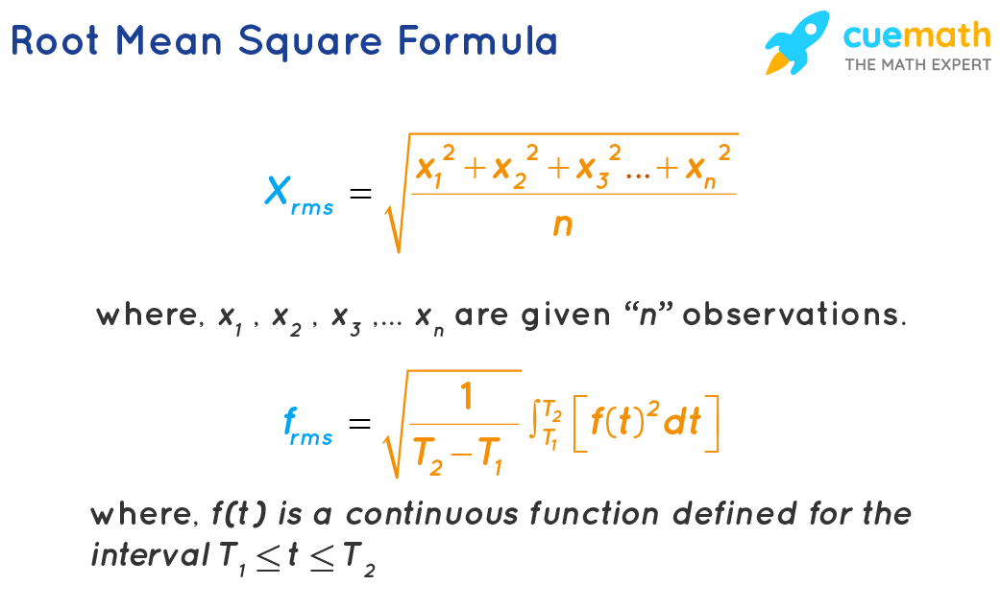
เมื่อ x_{n} คือข้อมูลแต่ละค่าตั้งแต่ค่าที่ 1 ไปถึงค่าที่ n และ n คือจำนวนของข้อมูลที่มีในการคำนวณค่า x_{rms}กำหนดให้ใช้คำสั่งสำเร็จรูปทางคณิตศาสตร์ในการคำนวณ
ตัวอย่างผลลัพธ์
Enter x1: 3
Enter x2: 4
Enter x3: 5
Enter x4: 6

xrms = 4.637
Code ที่ใช้

L0308 ให้นักศึกษาเขียนโปรแกรมคำนวณพื้นที่วงกลม จากค่ารัศมีที่ผู้ใช้เป็นคนป้อนสู่โปรแกรม ให้ใช้คำสั่งสำเร็จรูปทางคณิตศาสตร์ในการคำนวณ กำหนดค่า pi มีค่า 3.1416
สูตรคำนวณ
- พื้นที่วงกลม = pi * r²
จากนั้นให้นักศึกษาตรวจสอบว่าพื้นที่ของวงกลมมีค่าน้อยกว่า 100 หรือไม่ ถ้าพื้นที่วงกลมน้อยกว่า 100 แสดงผล Big circle 0 ถ้าไม่ใช่ แสดงผล Big circle 1 ตามตัวอย่าง (ห้ามใช้ if-else)
ตัวอย่างผลลัพธ์
Enter r: 2

Circle area = 12.57
Big circle 0
Enter r: 7

Circle area = 153.94
Big circle 1
Code ที่ใช้

